微波辅助MgH₂固相反应法制备
Mg₂Si_{1-x}Sn_{x}基热电材料及性能

王彦坤¹，陈少平¹，樊文浩¹，张 华¹，孟庆森¹，杨江峰¹，崔教林²
(1. 太原理工大学，山西 太原 030024)
(2. 宁波工程学院，浙江 宁波 315016)

摘 要：在微波作用下利用MgH₂、纳米 Si粉、Sn粉和Bi粉进行固相反应，结合电场激活压力辅助合成法（FAPAS）制备了高纯Bi掺杂的Mg₂Si_{1-x}Sn_{x}（0.4≤x≤0.6）基固溶体热电材料，并对其微观结构和热电性能进行了表征。结果表明，MgH₂替代传统原料Mg粉显著降低了固相反应温度且防止了Mg的挥发和氧化，同时微波快速低温加热有效抑制晶粒长大，可获得平均晶粒尺寸为200 nm的高纯产物。在300~750 K的温度区间对样品热电性能进行测试。结果表明，细小的片层固溶体组织和Bi的掺杂有效降低了样品热导率，同时改善了其电性能，在600 K时，含1.5%Bi（原子分数）的Mg₂Si_{0.4}Sn_{0.6}热电材料具有最大ZT值0.91。
关键词：微波；MgH₂；Mg₂Si_{1-x}Sn_{x}；热电材料
中图法分类号：TB34 文献标识码：A 文章编号：1002-185X(2016)03-0755-05

科技高速发展带来的全球能源危机和环境污染等问题成为近年来关注的焦点，太阳能、风能和核能等新能源开发以及废热余热能源的二次回收利用是解决该问题的关键。热电材料是一种利用固体内部载流子运动实现热能和电能直接相互转换的功能材料，可利用外界温差进行发电或热电制冷，具有体积小、质量轻、无传动部件、工作无噪声以及对环境无污染等优点，因此受到了国内外的重视。热电材料性能的评判标准用无量纲优值表示，其中α为Seebeck系数，σ为电导率，κ为热导率，Τ为绝对温度，因此同时兼有较高的电导率和Seebeck系数，以及较低热导率的材料具有更高的热电转换效率。Mg₂Si_{1-x}Sn_{x}作为一种中温（400~800 K）热电转化材 料，具有原料丰富、产品密度低、无毒和环境友好等特点。目前唐兴峰和张久兴等采用固相反应、感应熔炼方法通过Bi、Sb掺杂制备了Mg₂Si_{1-x}Sn_{x}基热电材料，其ZT值达到1.2以上，使得该材料再次受到研究人员的关注。传统制备方法中采用Mg粉作为原料，具有反应温度高，反应时间长等特点，在制备过程中不可避免地产生Mg的氧化和蒸发，使成分比例难以控制，进而影响了其热电性能的进一步提升。针对以上问题，X. Zhang等通过添加过量的Mg补偿Mg的损失，L. Chen等则采用B₂O₃助熔剂法有效避免了Mg 的挥发。
本研究利用MgH₂替代传统Mg粉，采用微波辅助法进行MgH₂、Si和Sn粉固相反应，结合电场激活压力辅助合成法（FAPAS）制备Mg₂Si_{1-x}Sn_{x}基热电材料。基于微波辐射的体加热特性和非热效应，该方法具有快速和均匀加热的特点，有利于保留原料细晶结构，在很大程度上限制了晶粒长大。课题组前期利用MgH₂替代传统Mg粉在管式炉中进行低温固相反应，MgH₂在350 ℃分解后直接参与反应，几乎没有挥发和氧化，且还原性的副产物H₂能进一步减少MgO的生成，经过15 h后可获得晶粒尺寸为500 nm的高纯Mg₂Si材料。本研究利用微波辅助MgH₂法制备Mg₂Si_{1-x}Sn_{x}固溶体，在400 ℃下反应15 min便可获得高纯纳米产物粉体，有效避免了Mg的流失和MgO的形成。根据Z. Du等人报道，Mg₂Si_{1-x}Sn_{x}固溶体在降低热导率方面有突出的贡献，其最大ZT值都发生在x=0.6处，而Bi作为一种n-型施主杂质，具有较大的原子半径，不仅可以提供大量电子，还可以降低晶格热导率。因此本实验选择在x=0.6处进行Bi的掺杂，并对Mg₂Si_{1-x}Sn_{x-y}Bi_{y}（0.4≤x≤0.6，0≤y≤0.015）固溶体的热电性能进行研究。
1 实 验
原料采用MgH₂（粒度小于43 μm，98%，Sigma-Aldrich）、Sn粉（粒度小于43 μm，99.8%，Alfa Aesar）、Si粉（粒度小于74 μm，99.99%，Aladdin）、Bi粉（粒度小于74 μm，99.99%，Aladdin），先将Si粉和Bi粉按照一定配比进行机械球磨8 h (16×15 min，间隔15 min，转速为1200 r/min，球料比为4:1)，得到混合粉体直径小于100 nm，再与MgH₂和Sn粉按照化学计量比称重、混合（30 min），然后将粉末装入氧化铝陶瓷管内，在微波炉（HAMiLab-AS1500型，频率2.45 GHz±25 MHz，功率0.1~1.1 kW）中进行固相反应，反应温度400 ℃，保温时间15 min。以上过程均在Ar气氛中进行。微波固相反应后的粉体装入石墨模具置于FAPAS炉中烧结致密，以900~1100 A的电流下快速升温到700 ℃，保温20 min，压力保持在60 MPa，烧结完成后试样随炉冷却。
采用X射线衍射仪（丹东浩元DX-2700，Cu Kα靶，λ=0.154 060 nm）和扫描电子显微镜(SEM) (TESCAN MIRA3 LMH/LMU型)分别对样品进行物相和微观形貌分析。Seebck系数和电导率采用标准四探针方法，由Seebck系数/电导率测试系统（ZEM-2，Japan）在温度300~750 K间测得。样品热导率由公式κ=DρC_{p}计算得到，其中热扩散系数D和热容C_{p}由Netzsch LFA-457 型激光热导仪测试得到，密度ρ用阿基米德法测得。
2 结果与分析
2.1 物相和显微结构分析
图1为不同Sn和Bi含量的Mg₂Si_{1-x}Sn_{x-y}Bi_{y}样品XRD图谱。从图中可以看出，所有样品都为纯相，并没有发现MgO峰，这充分说明了采用该方法可有效抑制MgO生成。样品的主要衍射峰都指向面心立方反萤石结构（Fm3m空间群），并位于纯Mg₂Si和Mg₂Sn的峰位之间，表明成功的合成了单相的Mg₂Si_{1-x}Sn_{x-y}Bi_{y}固溶体，并且随着Sn含量的增加峰位明显向左偏移，同时Bi的增加峰位也向左发生微小的偏移，这是因为Si、Sn和Bi的离子半径有显著的差距，第一性原理计算表明，Sn取代Si位，Bi取代了Si/Sn位，所以引起了严重的晶格畸变，进而使得峰位发生偏移。
图2为Mg₂Si_{0.4}Sn_{0.6}样品的SEM 照片。从图中可以看出，粉体（图2a）的晶粒尺寸细小，平均晶粒尺寸在200 nm左右，这说明微波辐射固相反应能有效抑制晶粒的长大。块体（图2b）断口结构致密，呈现出
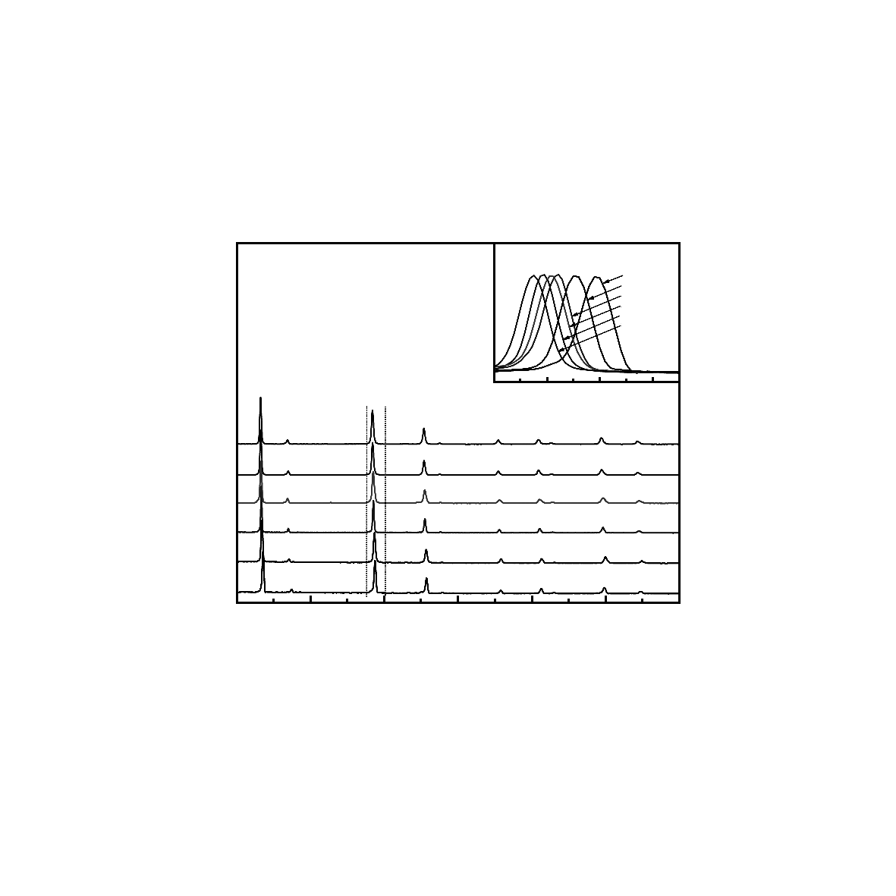
20 30 40 50 60 70 80
2θ/(°)
Intensity/a.u.
Mg₂Si_{1-x}Sn_{x-y}Bi_{y}
Intensity/a.u.
22.8 23.2 23.6 24.0
(111)
(200)
(220)
(311)
(400)
(331)
Mg₂Sn
Mg₂Si
x=0.4, y=0
x=0.5, y=0
x=0.6, y=0
x=0.6, y=0.005
x=0.6, y=0.010
x=0.6, y=0.015
x=0.6, y=0.015
x=0.6, y=0.010
x=0.6, y=0.005
x=0.6, y=0
x=0.5, y=0
x=0.4, y=0

图1 Mg₂Si_{1-x}Sn_{x-y}Bi_{y}固溶体的XRD图谱
Fig.1 XRD patterns of Mg₂Si_{1-x}Sn_{x-y}Bi_{y} (0.4≤x≤0.6,
0≤y≤0.015) samples
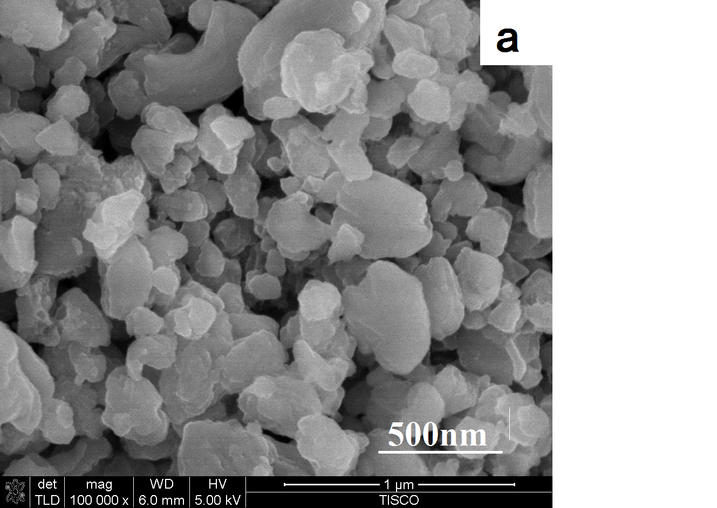
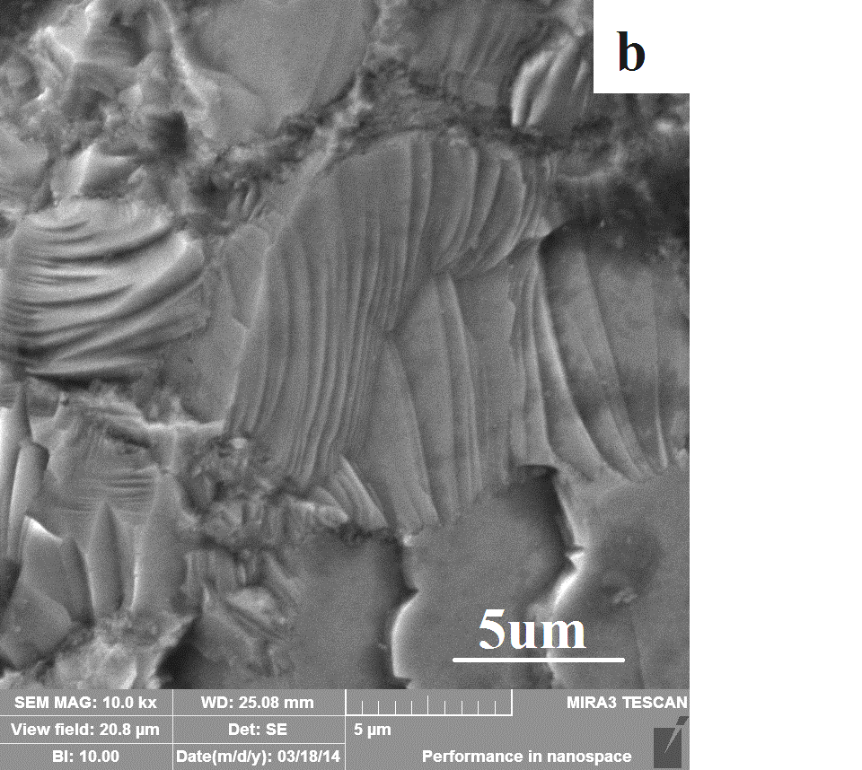
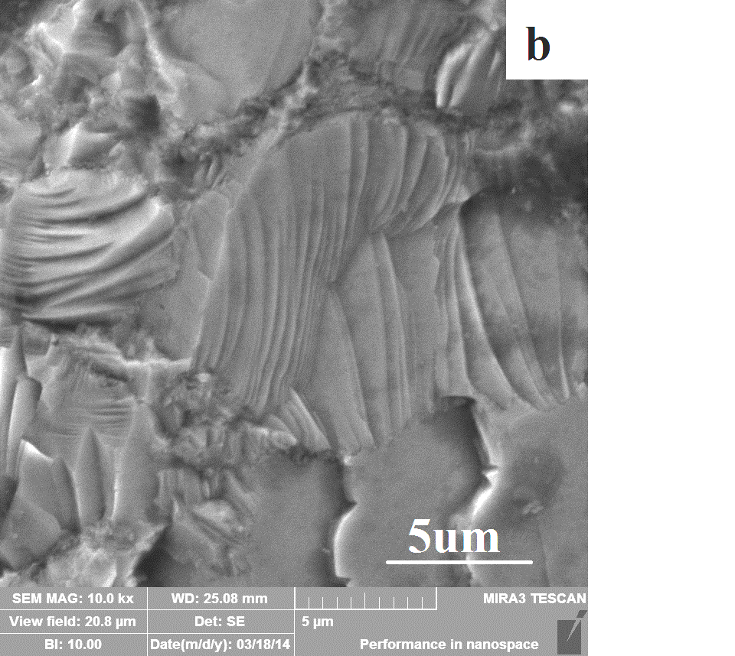
a
b
500 nm
5 μm

图2 Mg₂Si_{0.4}Sn_{0.6}样品的SEM照片
Fig.2 SEM images of Mg₂Si_{0.4}Sn_{0.6} samples: (a) powder
and (b) fracture

明显的多晶板条层状结构，该细小的片层结构能有效增强材料的声子散射。从图2b还可以看出，试样主要表现为脆性的穿晶断裂，断口呈现出解理台阶的形貌，这主要是由于微观裂纹是沿晶粒内部某些特定的晶面劈开。同时，由于Mg₂Si_{0.4}Sn_{0.6}固溶体的面心立方结构存在着较少的滑移系，所以材料的脆性较大。
2.2 热电性能分析
不同Sn和Bi含量样品的电导率如图3所示。可以看出所有样品的电导率均随温度的升高而不断增加，呈现出半导体传输特性。对未掺杂Bi的样品，随着Sn的增加电导率不断增大，由于 Mg₂Si和Mg₂Sn的带隙E_{g}分别为0.77和0.35 eV，Sn含量的不断增
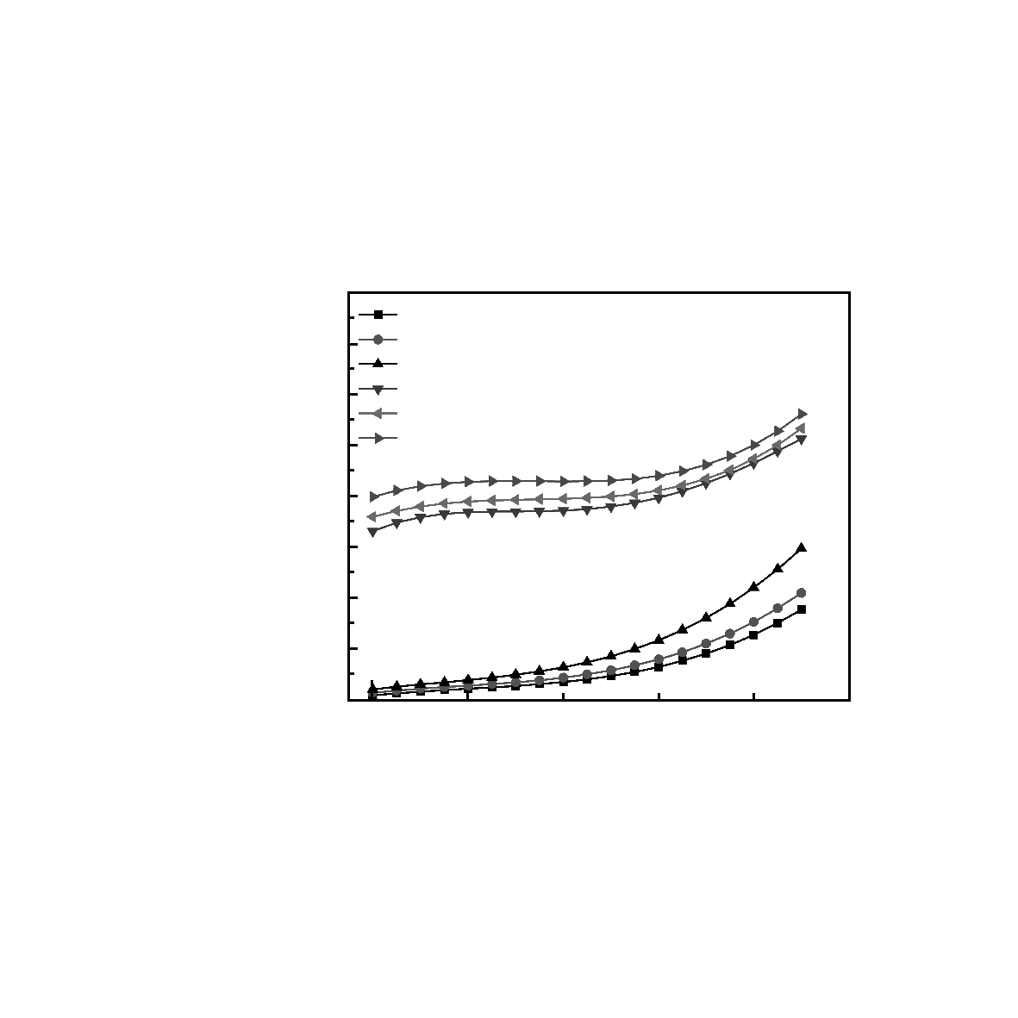
300 400 500 600 700 800
Temperature/K
40
35
30
25
20
15
10
5
0
σ/×10³ S·m⁻¹
x=0.4, y=0
x=0.5, y=0
x=0.6, y=0
x=0.6, y=0.005
x=0.6, y=0.010
x=0.6, y=0.015

图3 Mg₂Si_{1-x}Sn_{x-y}Bi_{y}样品的电导率随温度变化的关系
Fig.3 Temperature dependence of the electrical conductivity
of Mg₂Si_{1-x}Sn_{x-y}Bi_{y} samples

加使得E_{g}逐渐减小，所以电子更容易从价带跃迁到导带，从而使得电导率提高。Bi掺杂使样品的电导率有明显提高，这是因为Bi作为施主杂质从杂质能级直接跃迁到导带而提供大量的电子，并且随着掺杂浓度的增加而不断提高。另外，在温度低于400 K时，电子主要由杂质电离提供，所以Bi掺杂使其电导率大幅度提升。研究表明，200 K以上时，载流子的散射机制主要为声子散射，迁移率随温度呈T^{-3/2}的变化关系，所以在400~550 K时电导率增长比较迟缓。但是温度大于550 K后，本征激发的缘故又提供了大量的载流子，弥补了迁移率的减小，所以电导率又随着温度的升高而快速上升。
图4为Seebeck随温度的变化关系。从图中可以看出，所有样品的曲线在测试温度范围内均为负值，呈现出n-型半导体传输特性，对于未掺杂试样，Seebeck系数随着温度升高先有较小的增加，之后便迅速减小，在400 K时Seebeck系数达到最大值。随着Sn含量的不断增加Seebeck系数不断降低，同样，
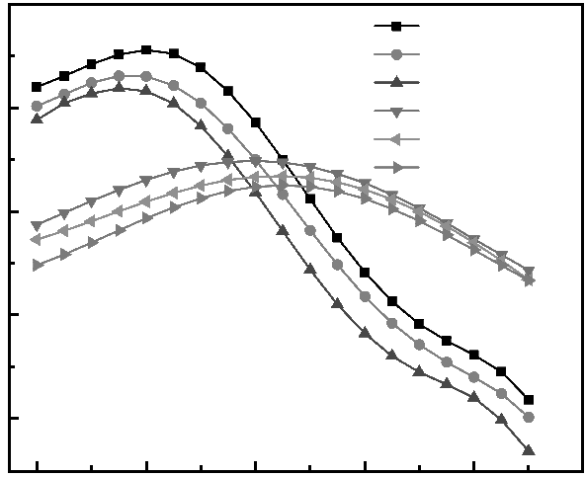
–500
–400
–300
–200
–100
α/μV·K⁻¹
x=0.4, y=0
x=0.5, y=0
x=0.6, y=0
x=0.6, y=0.005
x=0.6, y=0.010
x=0.6, y=0.015
300 400 500 600 700 800
Temperature/K

图4 Mg₂Si_{1-x}Sn_{x-y}Bi_{y}样品的Seebck系数与温度的关系
Fig.4 Temperature dependence of the Seebeck coefficient
of Mg₂Si_{1-x}Sn_{x-y}Bi_{y} samples
掺Bi的试样随Bi含量的增加Seebeck系数也不断降低。这可由公式（1）解：
（1）
式中，k_{B}为玻尔兹曼常数，e为电子的电荷量，r为散射因子，n为载流子浓度。散射因子r作为弛豫时间与载流子能量的指数，与散射机制相关，在未掺杂和掺Bi样品体系里分别有各自的常数。由此可见，在α与n呈反比关系，随着Sn、Bi含量的增加载流子的浓度不断提高，从而使Seebeck系数不断减小。
热导率，其中κ_{e}、κ_{L}和κ_{B}分别为电子热导率、晶格热导率和双极扩散引起的热导率。根据Wiedemann-Frantz定律，电子热导率，其中L₀、σ和T分别为洛伦兹常数、电导率和绝对温度，由单带理论可知^{[7]}，未掺杂样品洛伦兹常数L₀=1.5×10⁻⁸ V²/K²，对Bi掺杂的样品L₀=2.0×10⁻⁸ V²/K²。
图5为总热导率(κ)与温度的变化关系曲线。从图中可以看出，所有样品的热导率都随温度的升高先降低后上升，其中未掺杂样品Mg₂Si_{0.6}Sn_{0.4}的热导率达到最小值1.21 W·(m·K)⁻¹，比文献报道的最小值2.0 W·(m·K)⁻¹降低了近40%。这主要因为微波辅助加热MgH₂、纳米Si 和Sn粉的固相反应得到了纳米级尺寸的粉体，而在烧结过程中又控制住了晶粒的长大，低的晶粒尺寸和细小的片层结构增强了声子的散射，从而有效降低了热导率。未掺杂样品的热导率(κ)随着Sn含量的增加而增加，而掺杂Bi的样品除了在高温区以外要高于Mg₂Si_{0.4}Sn_{0.6}的样品，因为较高的电子浓度使得(κ_{e})增加，进而导致总热导率增加。
另外，晶格热导率(κ_{L})与双极热导率(κ_{B})之和可由总热导率(κ)减去电子热导率(κ_{e})得到，与温度的关系如图6所示。可以看出，掺杂样品的κ_{L}+κ_{B}整体上要
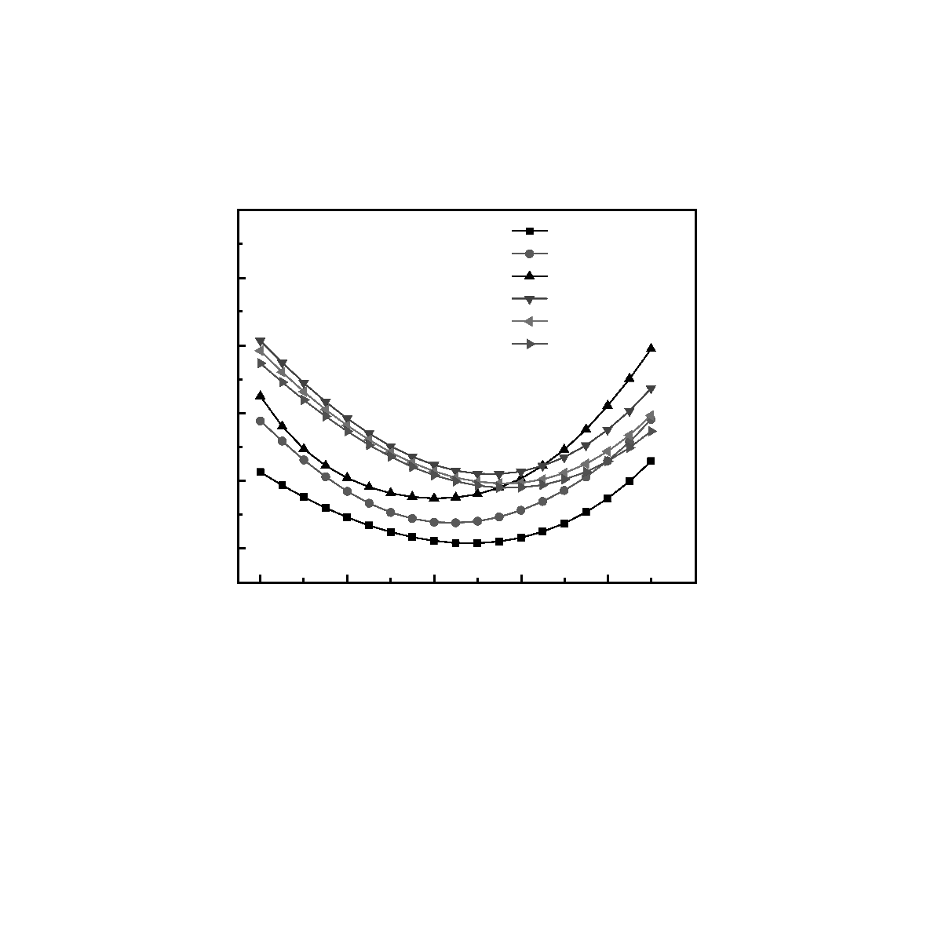
300 400 500 600 700 800
Temperature/K
κ/W·(m·K)⁻¹
2.2
2.0
1.8
1.6
1.4
1.2
x=0.4, y=0
x=0.5, y=0
x=0.6, y=0
x=0.6, y=0.005
x=0.6, y=0.010
x=0.6, y=0.015

图5 Mg₂Si_{1-x}Sn_{x-y}Bi_{y}样品的热导率与温度的关系
Fig.5 Temperature dependence of the thermal conductivity
for Mg₂Si_{1-x}Sn_{x-y}Bi_{y} samples
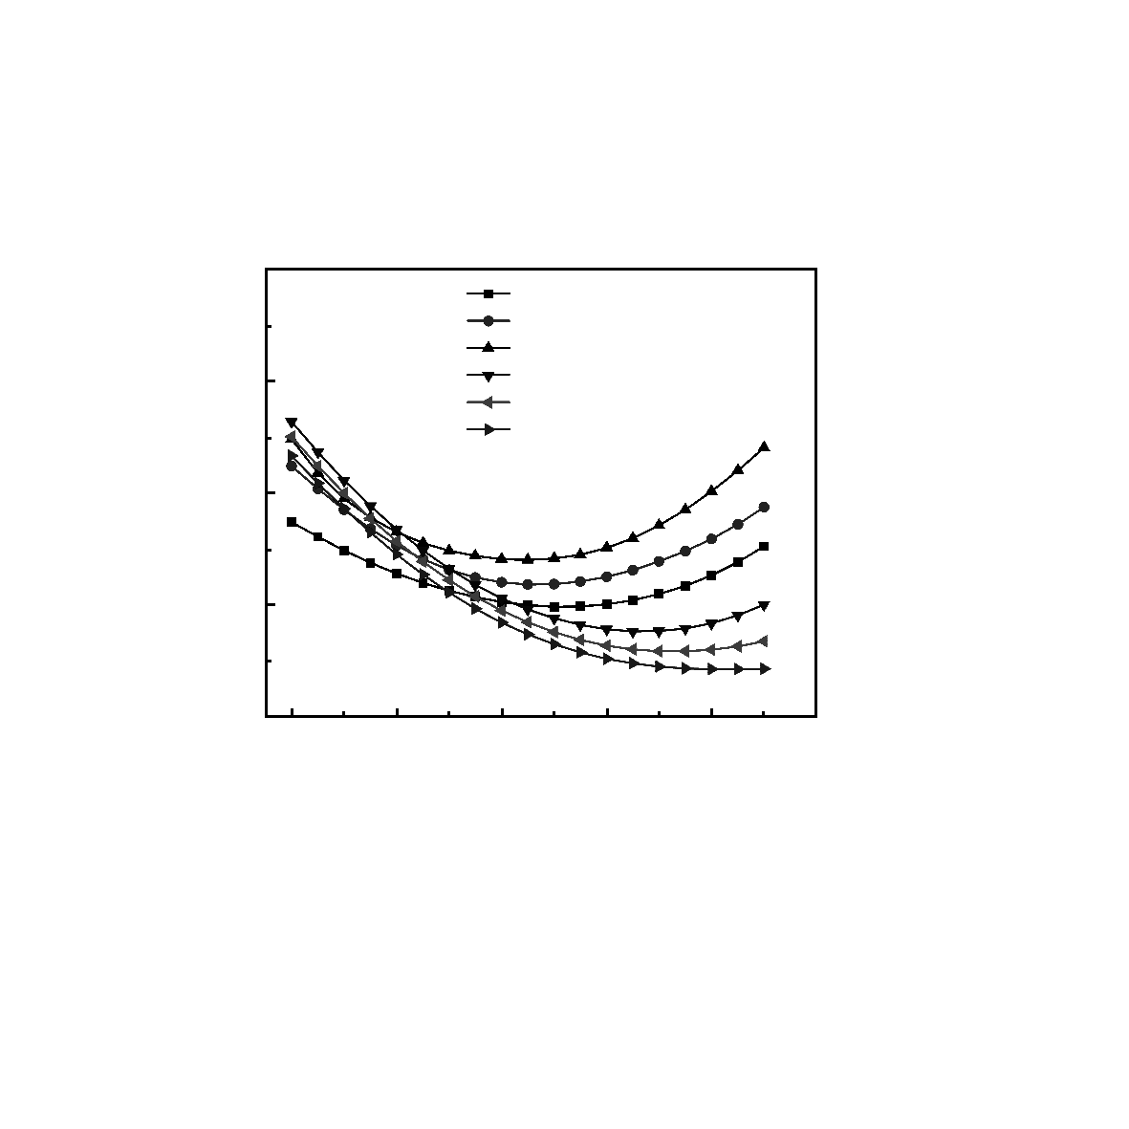
κ_{L}+κ_{B}/W·(m·K)⁻¹
2.1
1.8
1.5
1.2
0.9
x=0.4, y=0
x=0.5, y=0
x=0.6, y=0
x=0.6, y=0.005
x=0.6, y=0.010
x=0.6, y=0.015
300 400 500 600 700 800
Temperature/K

图6 Mg₂Si_{1-x}Sn_{x-y}Bi_{y}的κ_{L}+κ_{B}与温度的关系
Fig.6 Temperature dependence of the κ_{L}+κ_{B} of Mg₂Si_{1-x}Sn_{x-y}Bi_{y}
samples

低于同等未掺杂样品的κ_{L}+κ_{B}，并且随着Bi的增加晶格热导率进一步减小，表明Bi的掺入有效降低了晶格热导率，这主要是因为Bi与Si、Sn离子半径差距大，导致强烈的晶格畸变，提高了点缺陷的密度，进而增加了声子散射。在高温阶段κ_{L}+κ_{B}值有所升高，这主要源于高温本征激发引起双极扩散热导率κ_{B}的增加。
由已得到的σ、α和κ与温度的变化关系，根据公式计算出Mg₂Si_{1-x}Sn_{x-y}Bi_{y}（0.4≤x≤0.6，0≤y≤0.015）固溶体ZT值与温度的关系，如图7所示，未掺杂Bi的体系里，在x=0.6处获得最大值，与文献报道一致，在此基体进行掺杂，随着掺杂浓度的提高，最大值不断增加，在600 K时，y=0.015处获得最大ZT值为0.91，显然Bi的掺杂能有效提高电子浓度，同时又增加了声子散射，使得ZT值得到了很大的提升。该结果没有达到文献中同等掺杂浓度的ZT值，主要是电导率要低于报道中的值，原因可能是烧结过程温度低和保温时间短，这不利于掺杂原子的扩散，进而影响了其占位取代，没有充分发挥其
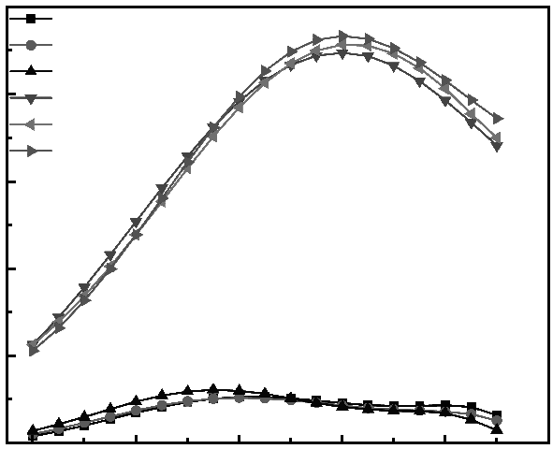
300 400 500 600 700 800
Temperature/K
ZT
1.0
0.8
0.6
0.4
0.2
0.0
x=0.4, y=0
x=0.5, y=0
x=0.6, y=0
x=0.6, y=0.005
x=0.6, y=0.010
x=0.6, y=0.015

图7 Mg₂Si_{1-x}Sn_{x-y}Bi_{y}的ZT值与温度的关系
Fig.7 Temperature dependence of the figure of merit ZT for
Mg₂Si_{1-x}Sn_{x-y}Bi_{y} samples
施主电离提供电子的作用。同时，本研究中掺杂Bi的浓度也没有达到上限，所以进一步提高掺杂浓度和优化工艺，电导率还有提升的可能，进而有望获得更高的热电优值。
3 结 论
1) 采用MgH₂替代Mg粉成功避免了Mg的挥发和氧化，同时降低了固相反应温度，有效抑制了晶粒长大。
2) 在微波作用下进行400 ℃反应15 min可制备出高纯纳米级尺寸的粉体，平均晶粒尺寸为200 nm。经FAPAS致密化后可得到纯净的Mg₂Si_{1-x}Sn_{x}（0.4≤x≤0.6）固溶体。
3) 断口可观察到细小的片层结构，该结构通过增强声子的散射降低了热导率，Mg₂Si_{0.6}Sn_{0.4}样品热导率的最小值达到了1.21 W·(m·K)⁻¹。Bi的掺入增加了电子浓度进而有效的提高了电导率，并显著减少了晶格热导率；随着掺杂浓度的增加，样品热电优值不断增大，在600 K时，1.5%Bi处达到最大ZT值为0.91。

参考文献 References
[1] Bell L E. Science[J], 2008, 321(5895): 1457
[2] Snyder G J, Toberer E S. Nature Materials[J], 2008, 7(2): 105
[3] Rowe D M. Thermoelectrics Handbook: Macro to Nano[M]. New York: CRC Press, 2005
[4] Zaitsev V M, Fedorov Gurieva E et al. Physical Review B[J], 2006, 74(4): 045 207
[5] Zhang Q, He J, Zhu T et al. Applied Physics Letters[J], 2008, 93(10): 102 109
[6] Liu W, Zhang Q, Yin K et al. Journal of Solid State Chemistry [J], 2013, 203: 333
[7] Zhang X, Liu H, Lu Q et al. Applied Physics Letters[J], 2013, 103(6): 063 901
[8] Zhang X, Liu H, Li S et al. Materials Letters[J], 2014, 123: 31
[9] Liu W, Tang X, Li H et al. Journal of Materials Chemistry[J], 2012, 22(27): 13 653
[10] Zhang X, Lu Q M, Wang L et al. Journal of Electronic Materials[J], 2010, 39(9): 1413
[11] Chen L, Jiang G, Chen Y et al. Journal of Materials Research[J], 2011, 26(24): 3038
[12] Berthebaud D, Gascoin F. Journal of Solid State Chemistry [J], 2013, 202: 61
[13] Zhou S C, Bai C G. Journal of Central South University[J], 2012, 19: 2421
[14] Savary E, Gascoin F, Marinel S. Dalton Transactions[J], 2010, 39(45): 11 074
[15] Yi T, Chen S, Li S et al. Journal of Materials Chemistry[J], 2012, 22(47): 24 805
[16] Du Z, Zhu T, Chen Y et al. Journal of Materials Chemistry[J], 2012, 22(14): 6838
[17] Gao H, Liu X, Zhu T et al. Journal of Electronic Materials[J], 2011, 40(5): 830
[18] Wang H, LaLonde A D, Pei Y et al. Advanced Functional Materials[J], 2013, 23(12): 1586
[19] Fiameni S, Battiston S, Boldrini S et al. Journal of Solid State Chemistry[J], 2012, 193: 142
[20] Bourgeois J, Tobola J, Wiendlocha B et al. Functional Materials Letters[J], 2013, 6(5): 1 340 005

Fabrication of Mg₂Si_{1-x}Sn_{x} from MgH₂ by Microwave-Assisted Solid State Reaction
and Its Thermoelectric Performance

Wang Yankun¹, Chen Shaoping¹, Fan Wenhao¹, Zhang Hua¹, Meng Qingsen¹, Yang Jiangfeng¹, Cui Jiaolin²
(1. Taiyuan University of Technology, Taiyuan 030024, China)
(2. Ningbo University of Technology, Ningbo 315016, China)

Abstract: The Bi doped Mg₂Si_{1-x}Sn_{x} (0.4≤x≤0.6) solid solution thermoelectric material with high purity was synthesized by microwave-assisted solid state reaction followed by field activated and pressure assisted synthesis (FAPAS), and its microstructure and transport properties were characterized. Results show that the replacement of Mg used in traditional processes by MgH₂ powder significantly reduces the temperature of the solid state reaction and further inhibits the oxidation and volatilization of magnesium. Meanwhile, the low-temperature and rapid heating from microwave restrains the grain growth effectively; as a result, the pure product with an average grain size of 200 nm has been obtained. Thermoelectric performance was tested in the temperature range of 300~750 K. It is indicated that the solid solution with fine lamellar structure and the doping of Bi significantly lower the thermal conductivity and improve the electric properties simultaneously. The 1.5 at% Bi doped Mg₂Si_{0.4}Sn_{0.6} gets the maximum ZT of 0.91 at 600 K.
Key words: microwave; MgH₂; Mg₂Si_{1-x}Sn_{x}; thermoelectric material

Corresponding author: Chen Shaoping, Ph. D., Associate Professor, Department of Material Science and Engineering, Taiyuan University of Technology, Taiyuan 030024, P. R. China, Tel: 0086-351-6010520, E-mail: sxchenshaoping@163.com

